Задания

Задание 1. Именованные масштабы: в 1 см – 206 км, в 1 см – 5 км, в 1 см – 48 км выразите численными.
Задание 2. Прочитайте приведённый ниже текст, в котором пропущен ряд числовых значений. Выберите из предлагаемого списка числовые значения, которые необходимо вставить на места пропусков.
Наша планета Земля – ____ по величине из 8 планет Солнечной системы. По своей форме Земля – не совсем правильный шар. Ее диаметр по экватору - ___________ км, а диаметр от одного полюса до другого – 12.714 км. Длина окружности Земли по экватору составляет ___________, а длина окружности, проходящей через полюсы, равно 40.008 км.
Как и другие планеты Земля вращается вокруг Солнца по собственной орбите. Скорость движения нашей планеты около 30 м/с, а один полный оборот вокруг Солнца она совершает за ___________ суток – один земной год. Кроме того, планеты Солнечной системы вращаются вокруг собственной оси с определенной скоростью. Земля совершает полный оборот вокруг своей оси за ____ часа – сутки.
Выбирайте последовательно одно числовое значение за другим. Обратите внимание на то, что числовых значений в списке больше, чем Вам потребуется для заполнения пропусков.
Список числовых значений: 24; 6; 12.756; 366; 22; 5; 40.075; 365
Задание 3. Ознакомьтесь с фрагментом топографической карты Республики Адыгеи, показанным на рисунке. Определите:
1) Какие виды деревьев произрастают на данной территории?
__________________________________________________________________
2) Каково расстояние между деревьями в метрах в районе Балке Волчьей?
__________________________________________________________________
3) Перечислите природные объекты, встречающиеся на карте

Объекты природные

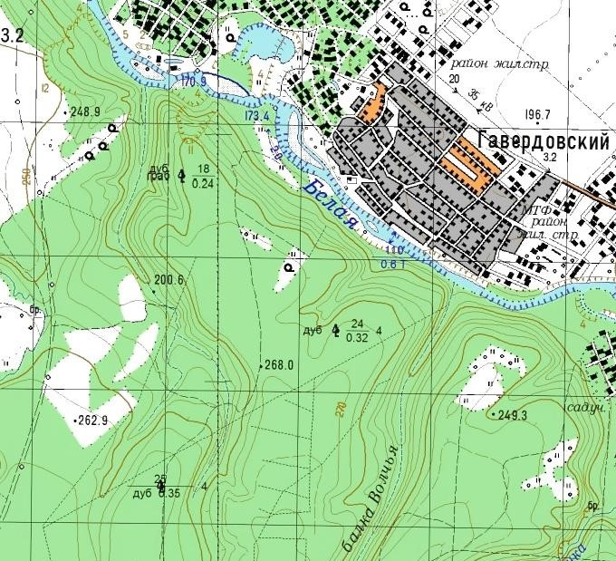
Тесты
- Установите соответствие между именами путешественников и географическим событием:
1) Бартоломеу Диаш | А) Совершает открытие Нью Йоркского залива и реки Гудзон. Совершает походы внутрь континента.  В 1610 - 1611 открывает Гудзонов пролив, Гудзонов залив и залив Джеймса.
2) Жюль-Себастьян Дюмон - Д'Юрвиль | Б) Первым из европейцев совершил плавание до Индии и обратно, проложив таким образом важнейший торговый путь на Восток
3) Васко да Гама | В) В 1488 году он первым из европейцев обогнул Африку с юга, открыл мыс Доброй Надежды и вышел в Индийский океан.
4) Генри Гудзон | Г) В 1825-1829 возглавляет экспедицию которая исследует Австралию, северные берега островов Новая Зеландия и Новая Гвинея. В 1839 открыл Землю Адели.

2. Подводные землетрясения вызывают в глубине океана колебания воды. Достигая суши, они образуют огромные волны, называемые …
1) Бури 2) Фьорды
3) Цунами 4) Смерчи

3. Определите термин
- Зона соприкосновения двух различных воздушных масс | а) солнечная радиация
- Общее количество солнечной энергии, достигающее поверхность Земли | б) атмосферный фронт
- Область повышенного атмосферного давления | в) циклон
- Район с самой низкой температурой воздуха. | г) антициклон
- Область пониженного атмосферного давления. | д) полюс холода

4. Выберите из списка 3 крупнейшие литосферные плиты:

Дрейка, Антарктическая, Тихоокеанская, Индо-Австралийская, Северо-Американская, Африканская, Евразийская.

5. Эта оболочка Земли, в пределах которой существует жизнь. Она включает в себя нижнюю часть атмосферы- тропосферы, верхнюю часть литосферы и всю гидросферу. Как она называется?

6. Как называются горные породы, образующиеся только на поверхности земли из уже разрушенных песка, глины, гравия и органических остатков?
1) Магматические
2) Осадочные
3) Метаморфические
4) Минералы

7. Как называется условная линия на поверхности Земли, делящая земной шар на южное и северное полушария?
1) Параллель
2) Экватор
3) Меридиан
4) Горизонталь

8. Приливы в Мировом океане возникают в результате ___________________ Солнца и Луны, под действием которой вода как бы вспучивается над поверхностью Земли.
1) Смен времен года
2) Вращения по собственной орбите
3) Гравитации
4) Магнетизма

9. Какого числа в северном полушарии наблюдается самый короткий день и самая короткая ночь?
1) 22 декабря
2) 21 марта
3) 23 сентября
4) 21 июня

10. Выберите 3 области климата, которые относятся к умеренному поясу:
1) Средиземноморского
2) Муссонного
3) Пустынного
4) Континентального
5) Морского

